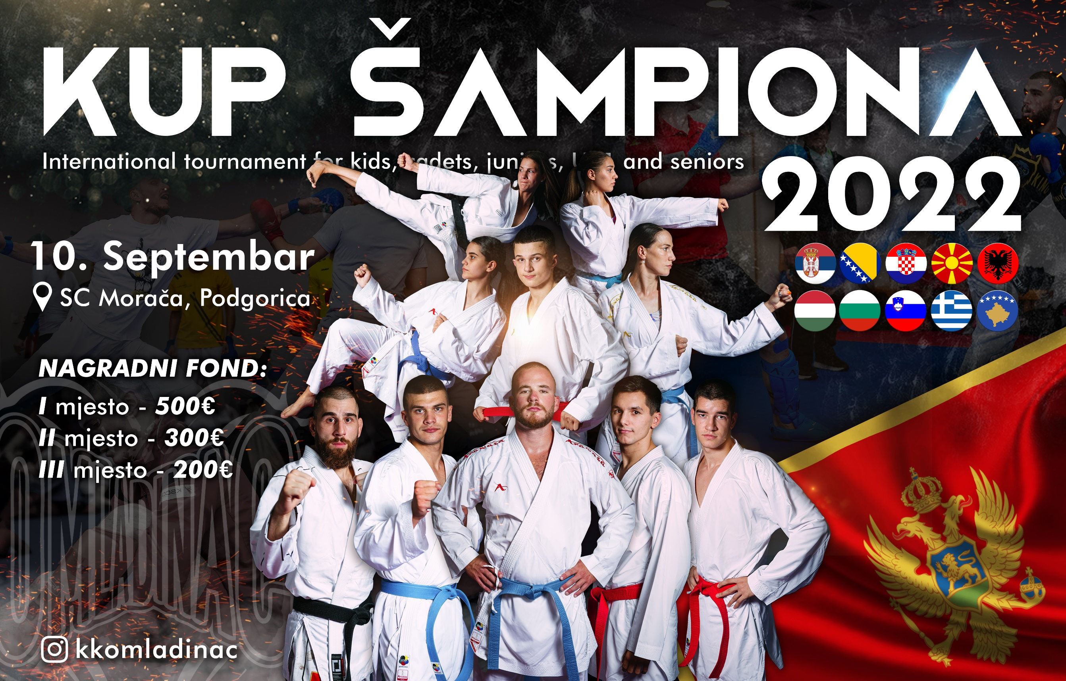
Dear sports friends,  We proudly announce that we will organize Champion Cup 2022. in Podgorica on 10.September 2022. We are calling you to take part in the best karate championship, with the best competitors in region and the world. Take part and enjoy in professional karate and professional judgment.  Our goal is to show people around the region and the world values of karate and the spirit of members of our karate family. Omladinac family counts several hundred members from all ages. We are calling you to come and be welcomed, to take a challenge, and enjoy.  In world of karate our intention is to write our name in all history books about karate. You are welcomed to take a part in our journey!  Welcome to Champion Cup 2022!  Omladinac | Dragi sportski prijatelji,  Ponosno najavljujemo da će mo organizovati Kup Šampiona 2022. u Podgorici 10. septembra 2022. Pozivamo vas da uzmete učešće na najboljem karate turniru, sa najboljim takmičarima regiona i svijeta. Pridružite se i uživajte u karateu.  Naš cilj je da pokažemo ljudima širom regiona vrijednosti i benefite bavljenja karateom. Omladinac porodica broji nekoliko stotina članova svih godišta. Pozivamo Vas da budete dio spektakla, prihvatite izazov i uživate.  Namjera nam je da ime našeg karate kluba bude sinonim za vrhunski karate.  Dobrodošli na Kup Šampiona 2022!  Omladinac
Podgorica,  Placed on the confluence of two rivers - the Moraca, a turquoise-tinged fast flowing river, and the smaller Ribnica is Montenegro’s capital city. The compact Balkan destination it’s certainly full of soul, packed with outstanding art galleries, spell-binding natural beauty, and bustling cafes. | Podgorica,  Smještena na ušću dvije rijeke - Morače, tirkizno brzo tekuće rijeke, i manje Ribnice je Glavni grad Crne Gore. Kompaktna balkanska destinacija svakako puna duše, prepuna prirodnih ljepota, umjetničkih galerija, ,živahnih kafića…
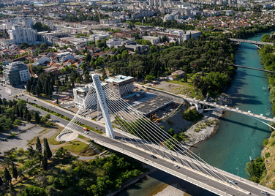
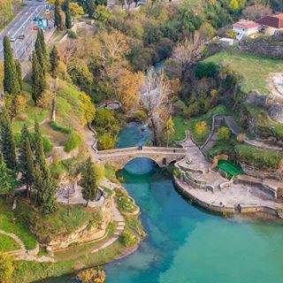
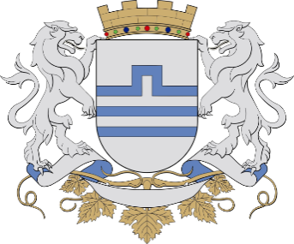
COMPETITION VENUE | LOKACIJA DOGAĐAJA
Moraca Sports Center  Adress : IvanaMilutinovića, Podgorica, Montenegro  Google maps:https://goo.gl/maps/CHMYhm2DFwH2  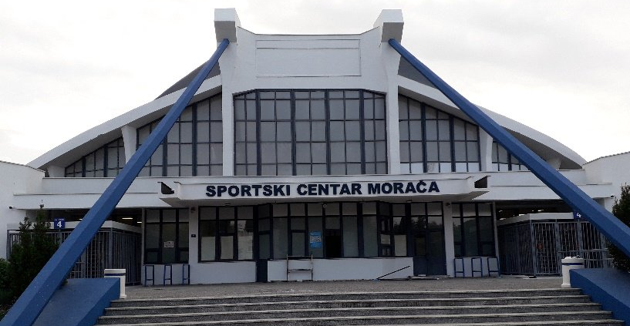 | Sportski centar Morača  Adress : Ivana Milutinovića, Podgorica, Montenegro  Google maps: https://goo.gl/maps/CHMYhm2DFwH2
REGISTRATION OF COMPETITORS  https://karate4.me/turnir/32  latest until  Friday, 8 September 2022. until 23:59 hours  For additional information please contact us. | REGISTRACIJA TAKMIČARA  https://karate4.me/turnir/32  najkasnije do  petka, 8. Septembra 2022.. do 23:59 sati  Za dodatne informacije kontaktirajte nas.
ENTRY FEE  15€ for individual category  25€ for team category | KOTIZACIJA  15€ pojedinačnekategorije  25€ timskekategorij
SCHEDULE OF COMPETITION  10.09.2022. Morača Sports Center  Registration&weighingKumite 7:00 – 09:30  Kata - all categories 10:00  Kumite children 5-12 years 12:00  Kumite Seniors 12:30  Opening ceremony 13:00  Kumite Cadets, Junior and U21 14:00  Kumite U14 15:00  Kumite team 16:00  The announcement of the best club 20:00 | RASPORED  10.09.2022. SportskicentarMorača  Registracija&mjerenjeBorbe 7:00 – 09:30  Kate –svekategorije 10:00  Borbedjeca 5-12godina 12:00  Borbe seniori 12:30  Ceremonija otvaranja 13:00  Borbe kadeti,juniorii U21 14:00  Borbe U14 15:00  Borbe ekipno 16:00  Proglasenje najboljeg kluba 20:00
CATEGORY/ KATEGORIJE
 | KATE – A
Category | U8 | U10 | U12 | U14 |  | U16 |  | U18 |  | U21 |  | SENIOR
Year | 6,7 | 8,9 | 10,11 | 12,13 |  | 14,15 |  | 16,17 |  | 18,19,20 |  | 18+
Rules | * | WKF | WKF | WKF |  | WKF |  | WKF |  | WKF |  | WKF
 | KATE – B (beginners / pocetnici)
Category | U8 | U10 | U12 | U14
Year | 6,7 | 8,9 | 10,11 | 12,13
Rules | * | * | * | *
 | KUMITE MALE
Category | U8 | U10 | U12 | U14 |  | U16(Cadet) |  | U18(Junior) |  | U21 |  | SENIOR
Year | 6,7 | 8,9 | 10,11 | 12,13 |  | 14,15 |  | 16,17 |  | 18,19,20 |  | 18+
Weight | -30,+30 | -26, -30, -34, -38, +38 | -30, -35, -40, -45, +45 | -40,-45, -50,  -55,+55 |  | -52,-57,-63, '-70,+70 |  | -55,-61,-68, -76,+76 |  | -60, -67, -75, -84, +84 |  | -60, -67, -75, -84, +84
Duration | 1:30minute | 1:30minute | 1:30 minute | 1:30 minute |  | 2 minute |  | 2 minute |  | 3 minute |  | 3 minute
Rules | WKF | WKF | WKF | WKF |  | WKF |  | WKF |  | WKF |  | WKF
 | KUMITE FEMALE
Category | U8 | U10 | U12 | U14 |  | U16(Cadet) |  | U18(Junior) |  | U21 |  | SENIOR
Year | 6,7 | 8,9 | 10,11 | 12,13 |  | 14,15 |  | 16,17 |  | 18,19,20 |  | 18+
Weight | - 28, +28 | -28, -32, -36, +36 | -30,-35,  -40,-45,  +45 | -42,-47,+47 |  | -47,-54,+54 |  | -48,-53,  -59,+59 |  | -50,-55,-61,  -68, +68 |  | -50,-55,-61,  -68, +68
Duration | 1:30 minute | 1:30 minute | 1:30 minute | 1:30 minute |  | 2 minute |  | 2 minute |  | 3 minute |  | 3 minute
Rules | WKF | WKF | WKF | WKF |  | WKF |  | WKF |  | WKF |  | WKF

TEAM CATEGORY/ EKIPNE KATEGORIJE

 | KATE – A
Category | U12 | U14 | Cadet/junior | Senior
Year | 10,11 | 12,13 | 14,15,16,17 | 18 +
Rules | WKF | WKF | WKF | WKF
 | KUMITE MALE 3+1
Category | U12 | U14 | U16(Cadet) | U18(Junior) |  | Senior
Year | 10,11 | 12,13 | 14,15 | 16,17 |  | 18 +
Rules | WKF | WKF | WKF |  | WKF | WKF
 | KUMITE FEMALE 3+1
Category | U12 | U14 | U16(Cadet) | U18(Junior) |  | Senior
Year | 10,11 | 12,13 | 14,15 | 16,17 |  | 18 +
Rules | WKF | WKF | WKF | WKF |  | WKF

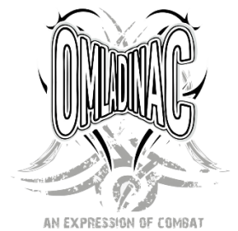
RULES / PRAVILA

Adjusted rules for children - B
U8 (5-7 yrs) |  |  | Heian/Pinan/Gekisai 1 |  |  |  | possibility to repeat same kata every round
U10 (8 - 10 yrs) |  |  | Heian/Pinan 1-3, Gekisai 1-2
U12 (10 - 11 yrs) |  |  | Heian/Pinan 1-5, Gekisai 1-2
U14 (12 - 13 yrs) |  |  | Heian/Pinan 1-5, Gekisai 1-2
Official categories for children – A (open)
U8 (5-7 yrs) |  |  | Heian/Pinan/Gekisai 1-2 |  |  |  | repetition of kata every 2nd round
U10 (8 - 10 yrs) |  |  | WKF rules |  |  |  | Heian/Pinan 1-5, Gekisai 1-2 and all master kata allowed (from WKF official kata list), repetition of same kata not allowed
U12 (10-11 yrs) |  |  | WKF rules
U14 (12-13 yrs) |  |  | WKF rules
Cadet |  |  | WKF rules
Junior |  |  | WKF rules
U21 |  |  | WKF rules
Senior |  |  | WKF rules
KUMITE
U8 (5-7 yrs) |  |  | WKF rules |  |  |  | duration: 1:30 min
U10 (8-9 yrs)
U12 (10-11 yrs)
U14 (12-13 yrs) |  |  | WKF rules |  |  |  | duration: 1:30 min
Cadet, Junior, |  |  | WKF rules |  |  |  | duration: 2:00 min
U21, Senior |  |  | WKF rules |  |  |  | duration: 3:00 min

Note:One year younger competitors can compete in the older category.Competition in A and B categories of the same age is not allowed. Different weight in same age category is not allowed for kumite.Chest protector is mandatory for U8,U10,U12,U14 category for kumite.Only short repechage. | Napomena : Godinu dana mlađi takmičari mogu se takmičiti  U starijoj kategoriji. Nastup u A i B kategoriji istog uzrasta nije dozvoljen. Prijava u dvije različite težinske kategorije istog  Godišta nije dozvoljena za borbe.Štitnik za grudni koš je  obavezan za kategorije U8,U10,U12,U14 borbe.  Samo kratki repasaž.
AWARDS | NAGRADE
Medals, trophies for team categories, big trophies for best clubs participatory.  MONEY AWARDS FOR THE BEST CLUBS:  1 Place 500€  2 Place 300€  3 Place 200€ | Medalje,pehar i za timske kategorije, veliki pehari za najbolje klubske učesnike.  NOVČANE NAGRADE ZA NAJBOLJE KLUBOVE:  1 Mjesto 500€  2 Mjesto 300€  3 Mjesto 200€
CONTAC: | KONTAKT:
Viber, whatsapp
Žarko Raković: +38268591972
Ksenija Miličković: +38267825981
Mail:
kkomladinac@t-com.me
FaceBook:
https://www.facebook.com/Karate-Klub-Omladinac-388681807983467/
Instagram:
@kkomladinac

USEFUL INFORMATION / VISA | KORISNE INFORMACIJE/ VIZA
Citizens of most EU countries do not need VISA to enter Montenegro. However please check the Ministry of Foreign Affairs of Montenegro website for the latest information on consular affairs:  www.mip.gov.me/en/index.php/Visas-for-Foreign-Citizens | Državljani većine zemalja EU ne trebaju vizu da uđu u CrnuGoru. Međutim, ipak predlažemo da provjerite web stranicu Ministarstva spoljnjih poslovaCrne Gore za najnovije informacije:  www.mip.gov.me/en/index.php/Visas-for-Foreign-Citizens
CURRENCY  The official currency in Montenegro is Euro .Credit and debit cards are popular in Montenegro and they are accepted in restaurants and hotels.Also, it is easy to find a bank machine that will pay out money from foreign accounts. Banks are open from 08.00 to 20.00h.  USEFUL INFORMATION ABOUT CORONA VIRUS  All informations about corona virus in Montenegro you can find on covidodgovor.me | VALUTA  Zvanična valuta u CrnojGori je euro (€) .Kreditne i debitne kartice su popularne u CrnojGori i prihvataju se u restoranima i hotelima.Takođe, lako je naći bankomate za isplatu novca sa strain računa. Banke su otvorene od 08.00 do 20.00h..  KORISNE INFORMACIJE O KORONA VIRUSU  Sve informacije u vezi sa korona virusom u Crnoj Gori se mogu naći na stranici covidodgovor.me
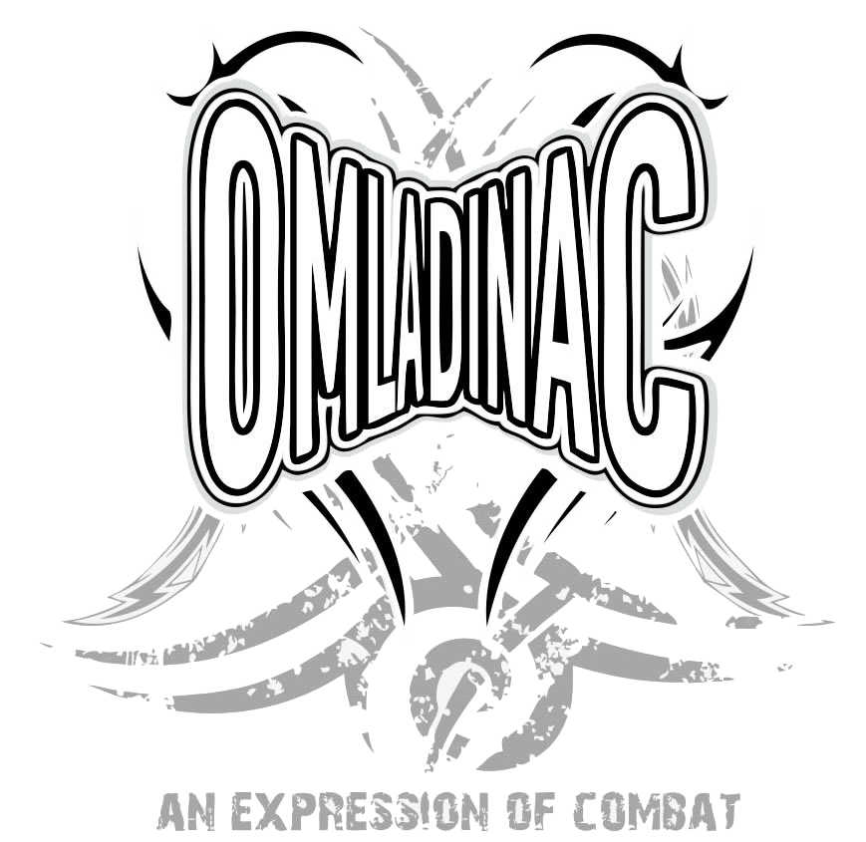
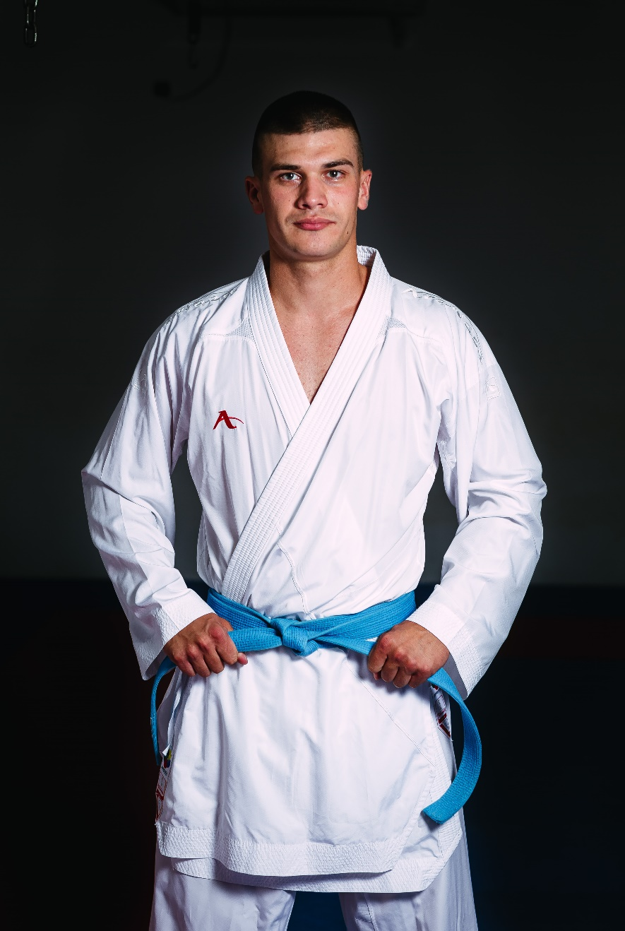
Bošković Bojan
Svjetska prvenstva:
2017.godina – Bojan Boskovic, zlatna medalja, kadet, Spanija
2019.godina – Bojan Bošković, zlatna medalja, junior, Čile
Evropska prvenstva:
2018.godina – Bojan Boskovic, srebrna medalja, junior, Rusija
2020.godina – Bojan Bošković, srebrna medalja, mlađi senior, Mađarska
Prve Olimpijske igre mladih:
Prve Olimpijske igre mladih, 2018.godine, Bojan Boskovic, petomjesto, Argentina
Svjetski kup:
2016.godina – Bojan Boskovic, zlatna medalja, kadet, Hrvatska -Umag
2018.godina – Bojan Boskovic, zlatna medalja, junior, Bugarska -Sofija
2018.godina – Bojan Boskovic, bronzana medalja, junior, Hrvatska –Umag
2019.godina – Bojan Boskovic, zlatna medalja, junior, Hrvatska -Umag

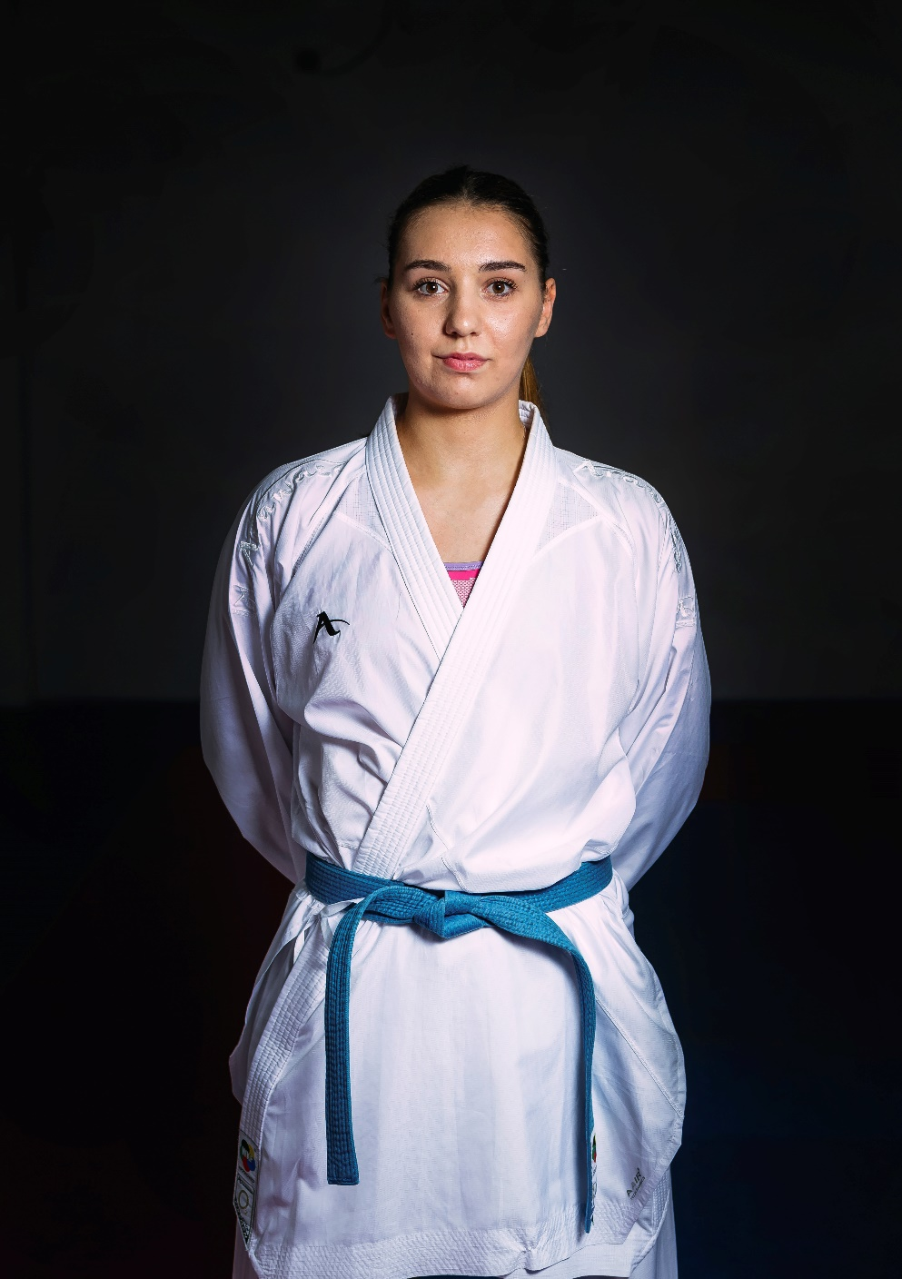
Jovanović Milena
Najbolja takmičarka na svijetu po svjetskoj karate rang listi (WKF ranking) u kategoriji U21 +68kg
Svjetska prvenstva:
2017.godina – Milena Jovanovic, bronzan amedalja, kadet, Spanija
2021.godina – Seniorke ekipno (Raković, Jovanović, Rajović, Bujić) peto mjesto
Evropska prvenstva:
2019.godina – Milena Jovanovic, srebrna medalja, juniorka, Danska
2021.godina – Milena Jovanović, zlatna medalja, mlađa seniorka, Finska
Mediteransko prvenstvo:
2022.godina – Milena Jovanović, srebrna medalja, seniorka, Alžir
Svjetski kup:
2017.godina – Milena Jovanovic, srebrna medalja, kadet,Hrvatska-Umag
2018.godina – Milena Jovanovic, 5 mjesto, kadet,Bugarska-Sofija
2018.godina – Milena Jovanovic, 5 mjesto, kadet,Hrvatska-Umag
2018.godina – Milena Jovanovic, zlatna medalja ,junior,Italija-Venecija
2022.godina – Milena Jovanović, zlatna medalja,mlađa seniorka Poreč – Hrvatska
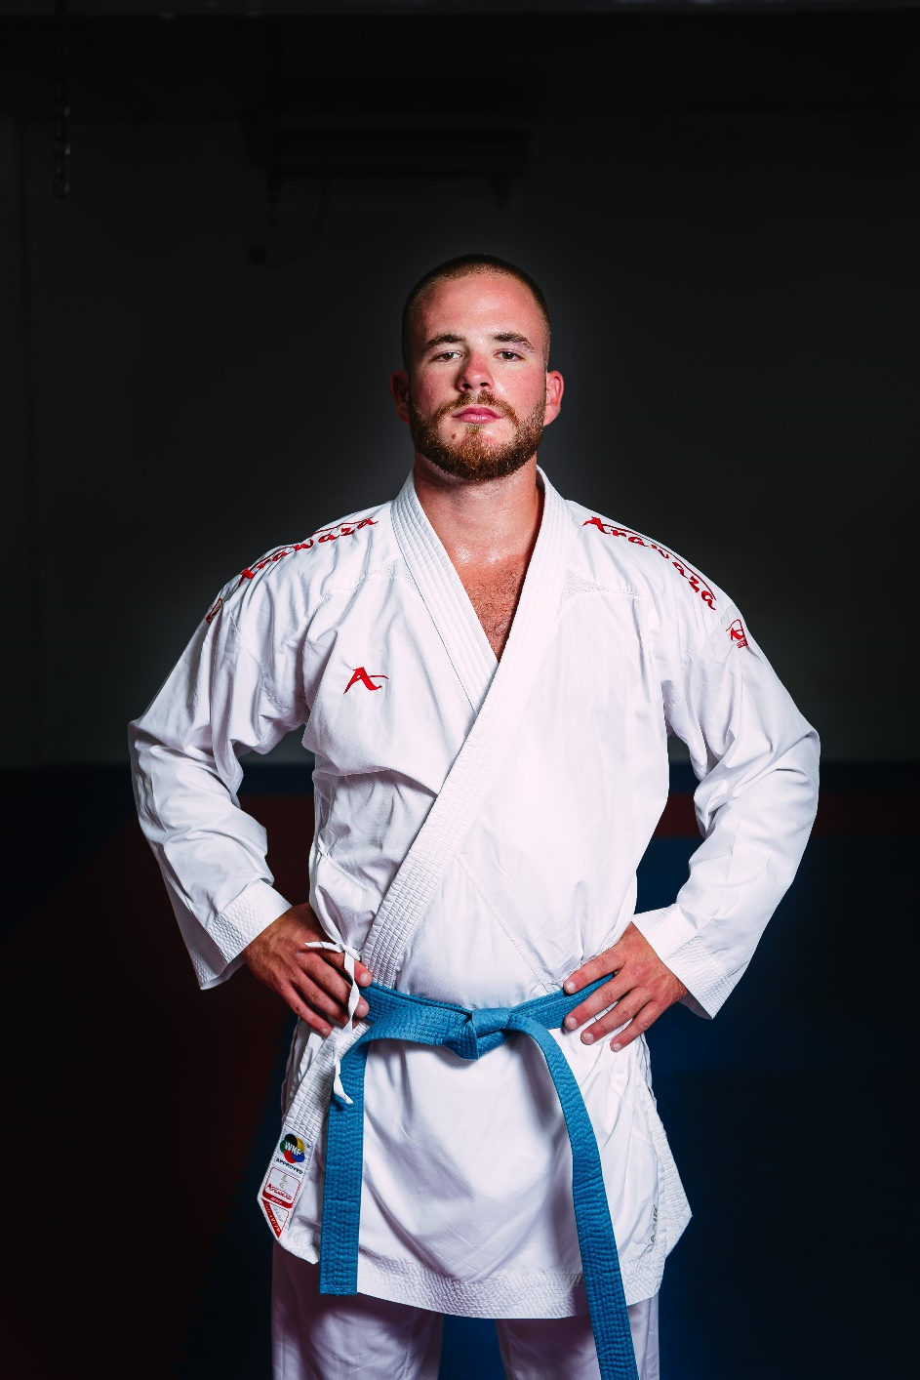
Hodžić Mario
Svjetska prvenstva:
2013.godina – Mario Hodzic,zlatna medalja, kadet, Spanija
2017.godina – Mario Hodzic, bronzanamedalja, mladji senior, Spanija
Evropska prvenstva:
2014.godina – Mario Hodzic, bronzana medalja, kadet, Portugal
2015.godina – Mario Hodzic, bronzana medalja, junior, Svajcarska
2016.godina – Mario Hodzic, zlatna medalja, junior, Kipar
2017.godina – Mario Hodzic, bronzana medalja, senior, Turska
2018.godina – Mario Hodzic, bronzana medalja, mladji senior, Rusija
2019.godina – Mario Hodzic, srebrna medalja, senior, Spanija
2021.godina – Seniori ekipno, (Hodžić, Dulović, Malović, Miličković, Fatić,Smolović ) srebrna medalja, Hrvatska
Evropske Olimpijskeigre:
Druge Evropske Olimpijske igre 2019.godine,Bjelorusija,MINSK, Mario Hodzic, srebrna medalja
Evropsko regionalno prvenstvo 2017.godine, Kosovo
Seniori ekipno (Hodzic, Dulovic, Malovic, Jovic, Kukulicic,Popovic), bronzana medalja
Premier lige:
2017.godine Mario Hodzic, seria A u Salzburgu, brozana medalja
Svjetskikup:
2015.godina – Mario Hodzic, zlatna medalja, junior, Hrvatska-Umag
2017.godina – Mario Hodzic, srebrna medalja, mladji senior, Hrvatska-Umag
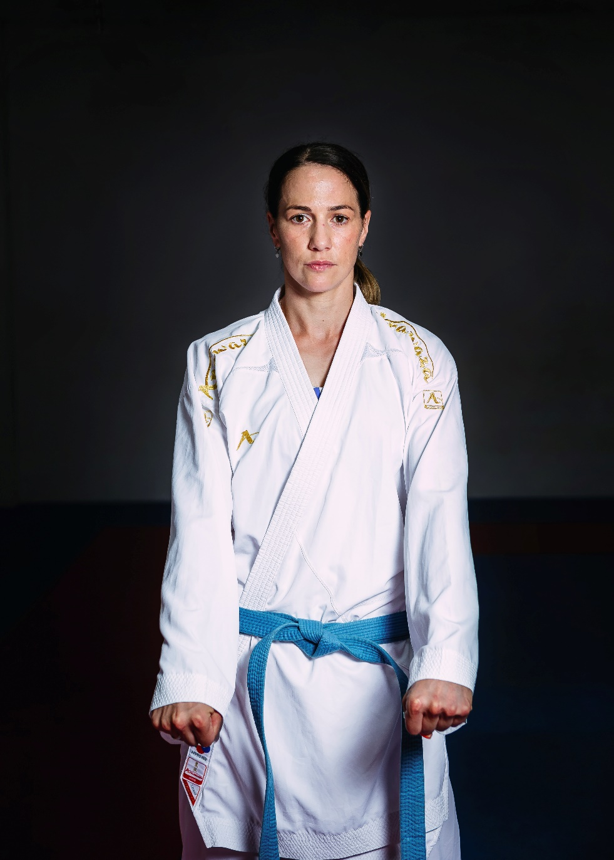
Raković Marina
Svjetska prvenstva:
2016.godina – Marina Rakovic, bronzana medalja, seniorka, Austrija
2021.godina – Seniorke ekipno (Raković, Jovanović, Rajović, Bujić) peto mjesto
Evropska prvenstva:
2006.godina – Marina Raković, zlatna medalja, kadetkinja,
2012.godina – Marina Rakovic, bronzana medalja, seniorka, Spanija
2013.godina – Marina Rkovic, bronzana medalja, seniorka, Madjarska
2015.godina – Marina Rakovic, bronzana medalja, seniorka, Turska
2015.godina – Seniorke ekipno(Rakovic,Draskovic,Konjevic,Maksimovic),petomjesto,Turska
Evropske Olimpijske igre:
Prve Evropske Olimpijske igre 2015.godine,Azerbejdzan-BAKU, Marina Rakovic, bronzana medalja
Svjetske igre:
Svjetske igre 2017.godine, Marina Rakovic, petomjesto, Poljska
Evropsko regionalno prvenstvo 2017.godine, Kosovo
Seniorke ekipno (Rakovic, Konjevic, Maksimovic) srebrnamedalja
Premier lige:
2016.godina Marina Rakovic, premier liga u Parizu, bronzana medalja
2016.godina Marina Rakovic, premier liga u Istanbulu, bronzana medalja
2019.godina Marina Rakovic, premier liga u Dubaiu, bronzana medalja
2019.godina Marina Rakovic, seria A u Istanbulu, zlatna medalja
2021.godina Marina Raković, premier liga u Lisabonu, bronzana medalja
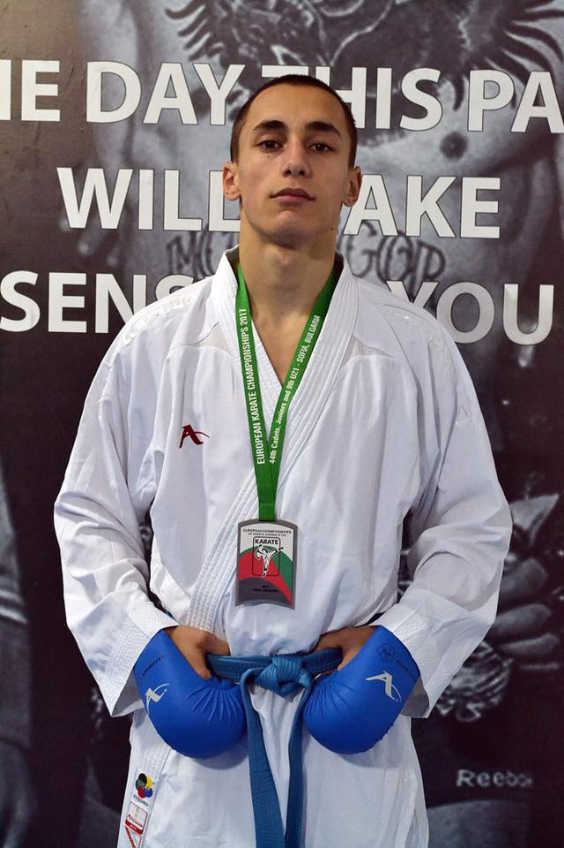
Dulović Nenad
Svjetska prvenstva:
2015godina – Nenad Dulovic, peto mjesto, junior, Indonezija.
Evropskaprvenstva:
2017.godina – Nenad Dulovic, srebrna medalja, mladji senior, Bugarska
2018.godina – Nenad Dulovic, sedmo mjesto, senior, Srbija
2019.godina – Nenad Dulovic, bronzana medalja, mladji senior, Danska
2021. godina - Seniori ekipno (Hodzić, Dulović, Malović, Smolović, Miličković, Fatić) srebrna medalja, Hrvatska
Evropsko regionalno prvenstvo 2017.godine, Kosovo
Seniori ekipno (Hodzic, Dulovic, Malovic, Jovic, Kukulicic,Popovic), bronzana medalja
Premier lige:
2018.godina Nenad Dulovic, seria A u Salzburgu, srebrna medalja
2018.godina Nenad Dulovic, premier liga u Istanbulu, bronzana medalja
Svjetski kup:
2014 godina – Nenad Dulovic, zlatna medalja, kadet, Hrvatska-Umag.
2015 godina – Nenad Dulovic, srebrna medalja, junior, Hrvatska-Umag.
2016 godina – Nenad Dulovic, zlatna medalja, junior, Hrvatska-Umag.
2018 godina – Nenad Dulovic, zlatna medalja, U21, Hrvatska-Umag.
2019 godina – Nenad Dulovic, srebrna medalja, U21, Hrvatska-Umag.
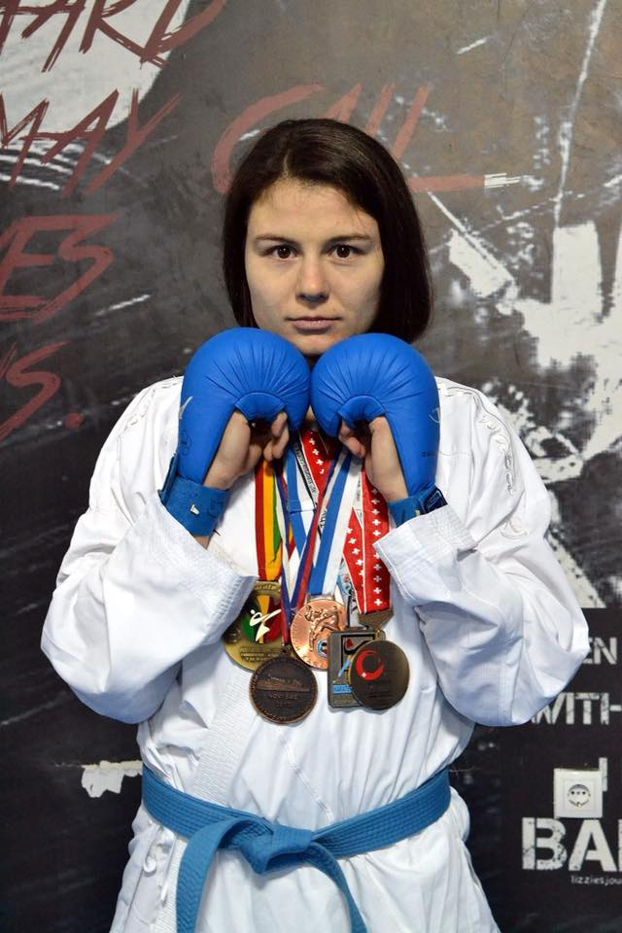
Maksimović Jelena
Svjetska prvenstva:
2011.godina – Jelena Maksimovic, peto mjesto, junior, Malezija
Evropskaprvenstva:
2011.godina – Jelena Maksimovic, bronzana medalja, juniorka, Srbija
2013.godina – Jelena Maksimovic, srebrna medalja, mladja-seniorka, Turska
2014.godina – Jelena Maksimovic, bronzana medalja, mladja-seniorka, Portugal
2014.godina – Jelena Maksimovic, bronzana medalja, seniorka, Finska
2015.godina – Jelena Maksimovic, bronzanamedalja, mladja-seniorka, Svajcarska
2015.godina – Seniorke ekipno(Rakovic,Draskovic,Konjevic,Maksimovic), petomjesto,Turska
2019.godina – JelenaMaksimovic, peto mjesto, seniorka, Spanija
2021.godina – Jelena Maksimović, brinzana medalja, seniorka, Hrvatska
Evropsko regionalno prvenstvo 2017.godine, Kosovo
Seniorke ekipno (Rakovic, Konjevic, Maksimovic) srebrna medalja
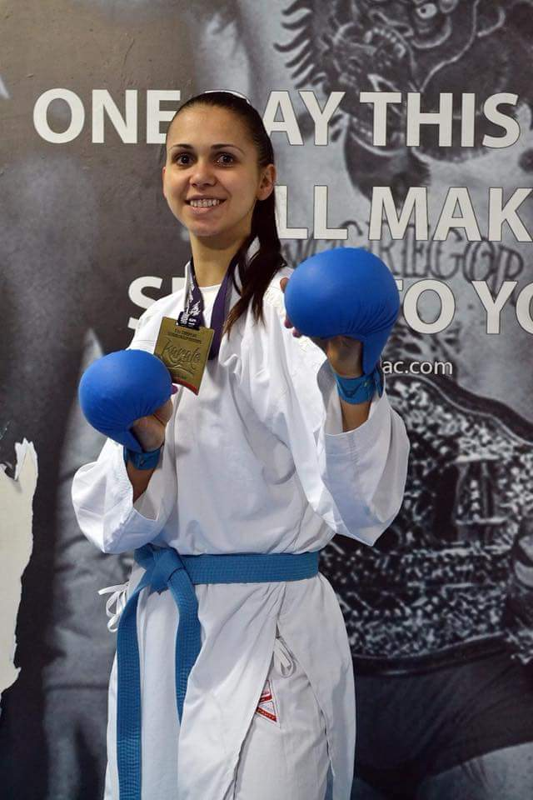
Konjević Dragana
Mediteransko prvenstvo :
2012 god.
DraganaKonjevic - bronza,seniorka – BIH EkipnoZene - bronza ,seniorke - BIH u sastavu Ana Draskovic,MarinaRakovic,DraganaKonjevic
2014 god. EkipnoZene - bronza ,seniorke–Crna Gora u sastavuDraskovic, Rakovic,Konjevic,Maksimovic
Svjetski kup
2013 god.
DraganaKonjevic - bronza,seniorka – Slovenija
2014 god.
DraganaKonjevic - bronza,seniorka – Slovenija
Ekipno seniorke borbe -zlato (Rakovic,Maksimovic,Konjevic,Draskovic)
Premier liga Laško – Slovenija
2016 god.
DraganaKonjevic -srebro + 68 kg
Evropsko seniorsko prvenstvo, Francuska 2016 god.
DraganaKonjevic -bronza+ 68 kg
Evropsko regionalno prvenstvo
2017 god.
Ekipnoseniorkeborbe -srebro - (Rakovic,Maksimovic,Konjevic,Draskovic)
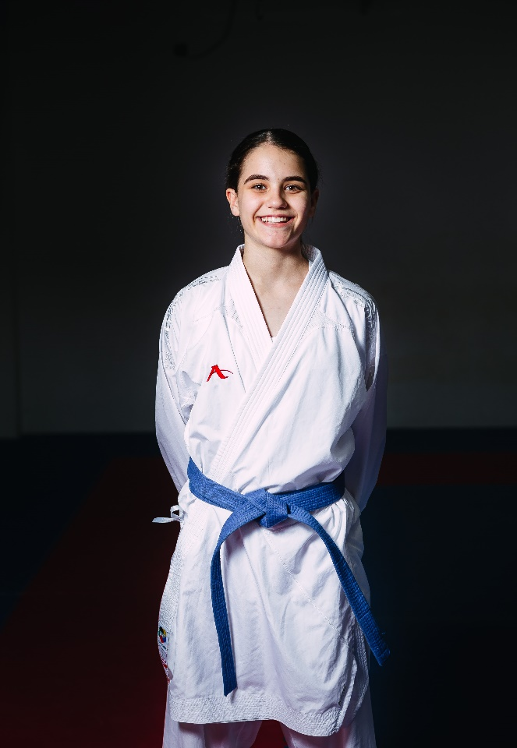
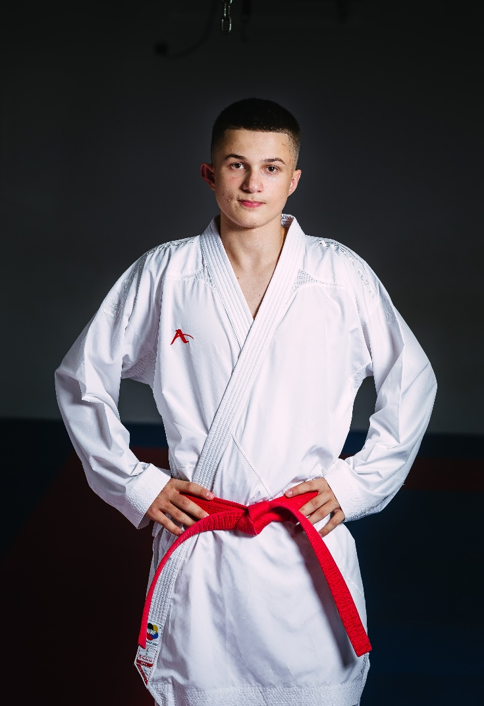
Helena Backović
Najbolja takmičarka na svijetu po svjetskoj karate rang listi (WKF ranking) u kategoriji kadetkinja -47 kg i juniorki -48kg
Svjetski kup:
Svjetski kup 2017. godina, bronzana medalja, Umag – Hrvatska
Evropska prvenstva:
Evropsko prvenstvo 2021. godine, kadetkinja, zlatna medalja, Finska
Premier lige za mlade:
Premier liga Venecija 2018.godina, zlatna medalja, Venecija - Italija
Premier liga Umag 2019. godina, bronzana medalja, Umag – Hrvatska
Premier liga Venecija 2019. godina, zlatna medalja, Venecija - Italija
Premier liga Poreč 2021.godina, zlatna medalja, Poreč – Hrvatska
Premier liga Venecija 2021. godina, bronzana medalja, Venecija – Italija
Premier liga Istanbul 2021. godina, zlatna medalja, Istanbul - Turska
Premier liga Limasol 2022. godina, zlatna medalja, Limasol - Kipar
Premier liga Poreč 2022. godina, bronzana medalja, Poreč – Hrvatska
Emre Saliju
Najbolji takmičar na svijetu po svjetskoj karate rang listi (WKF ranking) u kategoriji kadeta -52 kg u sezoni 2020/2021
Evropska prvenstva:
Evropsko prvenstvo 2020. godine, kadet, bronzana medalja, Budimpešta – Mađarska
Evropsko prvenstvo 2022. godine, junior, bronzana medalja, Prag - Češka
Svjetski kup:
Svjetski kup 2017. godine, srebrna medalja, Umag - Hrvatska
Premier liga mladih:
Premier liga Venecija 2019. godine, bronzana medalja, Venecija – Italija
Premier liga Umag 2019. godine, zlatna medalja, Umag – Hrvatska
Premier liga Poreč 2021. godina, bronzana medalja, Poreč – Hrvatska
Premier liga Istanbul 2021. godina, bronzana medalja, Istanbul - Turska
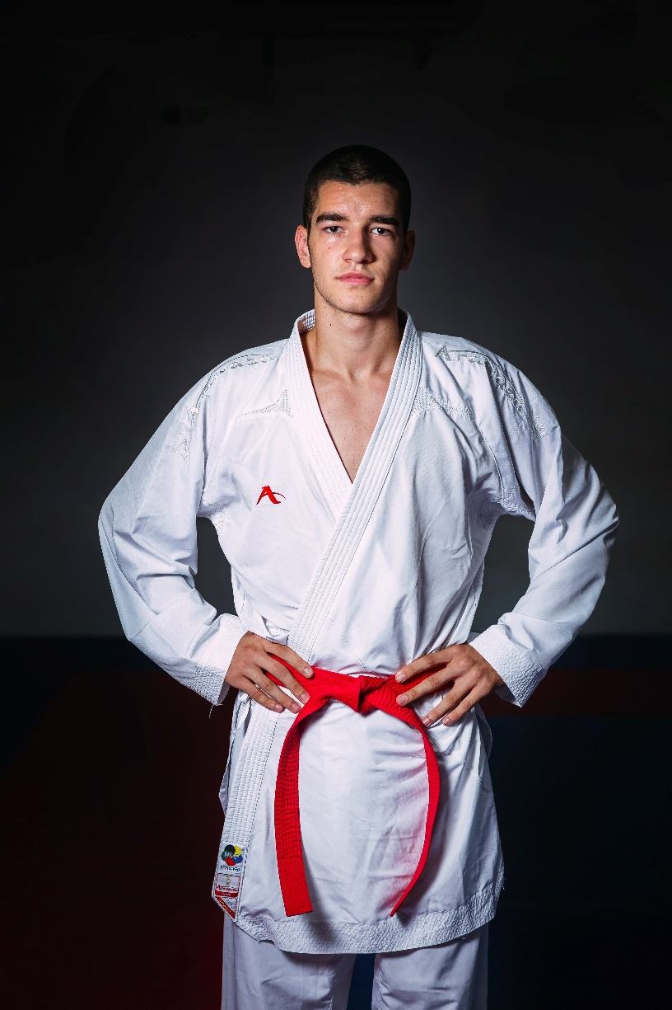
Andrija Danilović
Svjetski kup
Svjetski kup Umag, 2017. godine, zlatna medalja, Umag – Hrvatska
Evropsko prvenstvo
Evropsko prvenstvo 2020.godine, bronzana medalja, Budimpešta – Mađarska
Premier liga za mlade
Premier liga Venecija 2018. godine , zlatna medalja, Venecija – Italija
Premier liga Venecija 2019. godine, bronzana medalja, Venecija – Italija

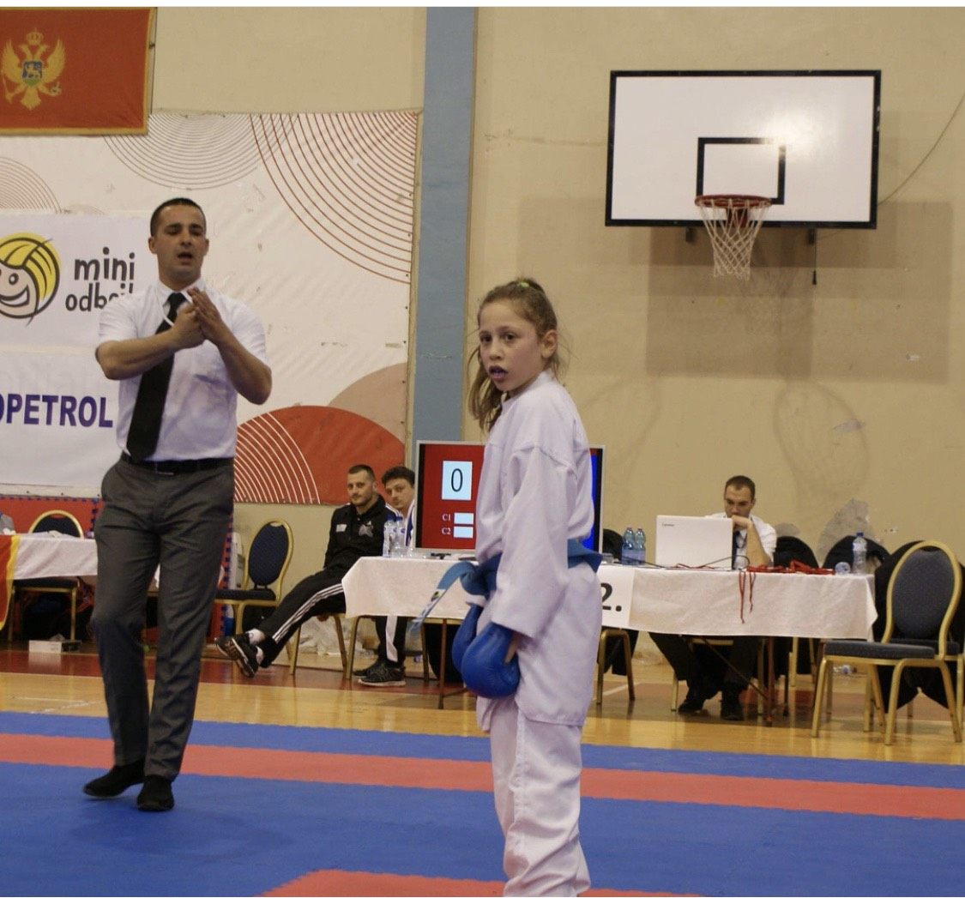
Una Raković
Svjetski kup
Svjetski kup Umag 2019. Godina, srebrna medalja, Umag – Hrvatsla
premier liga za mlade
premier liga Poreč 2021. Godina zlatna medalja, Poreč – Hrvatska
premier liga Poreč 2022. Godina zlatna medalja, Poreč – Hrvatska
premier liga Limasol 2022. Godina bronzana medalja , Limasol – Kipar
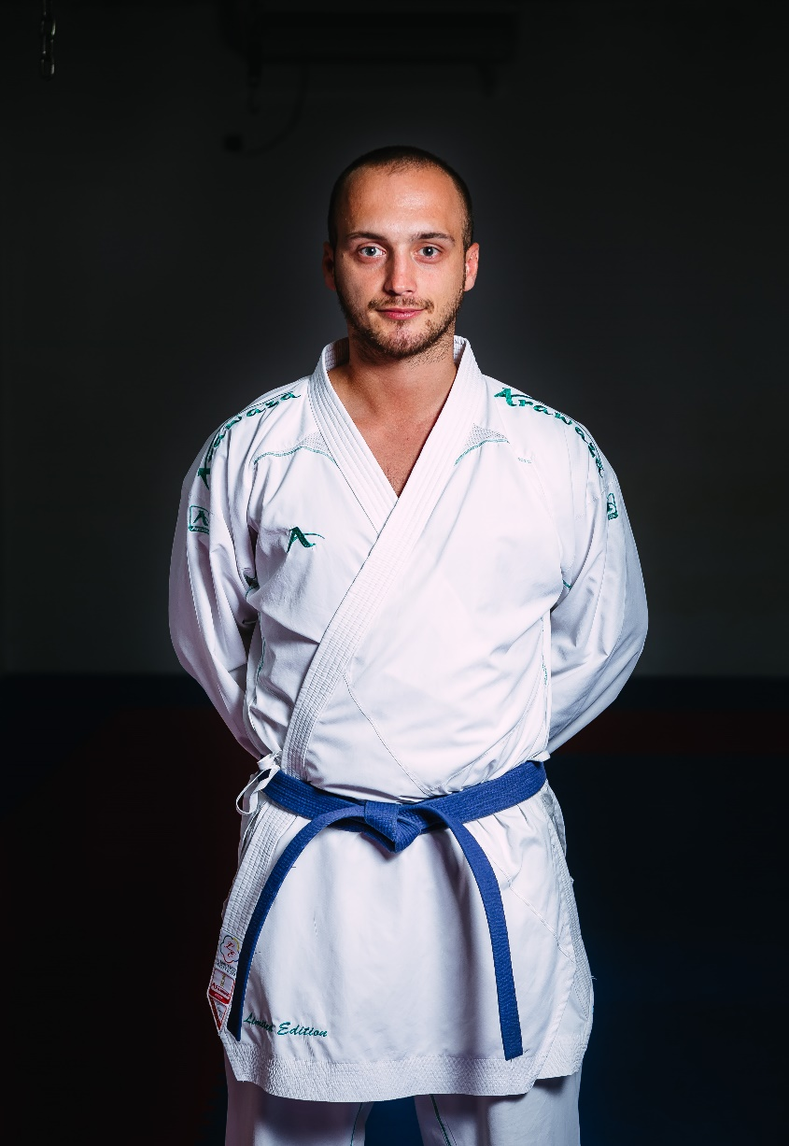
Jović Vladimir

Mediteransko prvenstvo
2011 god. Vladimir Jovic - srebro,junior- Italija
Evropsko prvenstvo
2013 god.Vladimir Jovic– bronza,mladji senior – Turska
2015 god.Vladimir Jovic – zlato,mladji senior – Švajcarska
15 EVROPSKO REGIONALNO PRVENSTVO ZA SENIORE – PRISTINA –KOSOVO
Srebrna medalja
,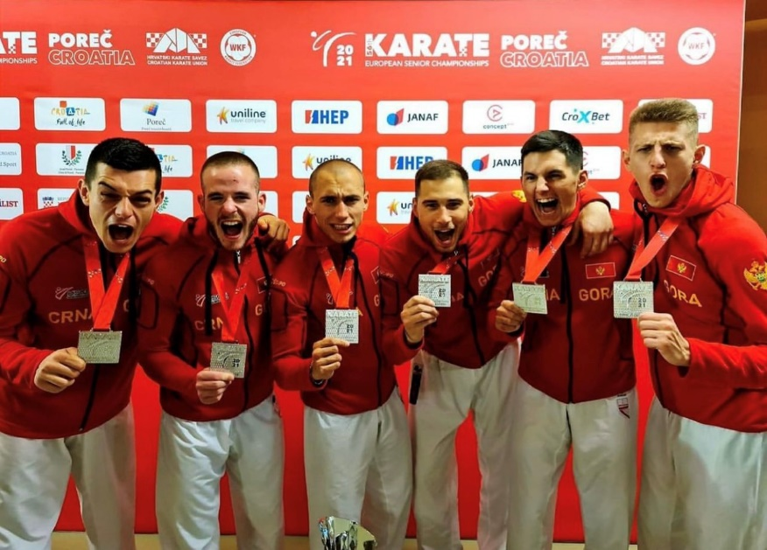
Seniorski muški tim u borbama
Srebrna medalja na Evropskom seniorskom prvenstvu 2021. godine održanom u Poreču, Hrvatskoj. Članovi ekipe : Malović Nikola, Mario Hodžić, Nenad Dulović, Balša Miličković, Andrija Fatić. Veoma značajna medalja za Crnu Goru i Karate klub Omladinac, s obzirom da je to bio prvi put da su seniori Crne Gore u borbama ušli u finale kontinetalnog prvenstva.

Pokrovitelj turnira:

GLAVNI GRAD PODGORICA

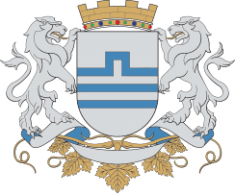

PRIJATELJI TAKMIČENJA
